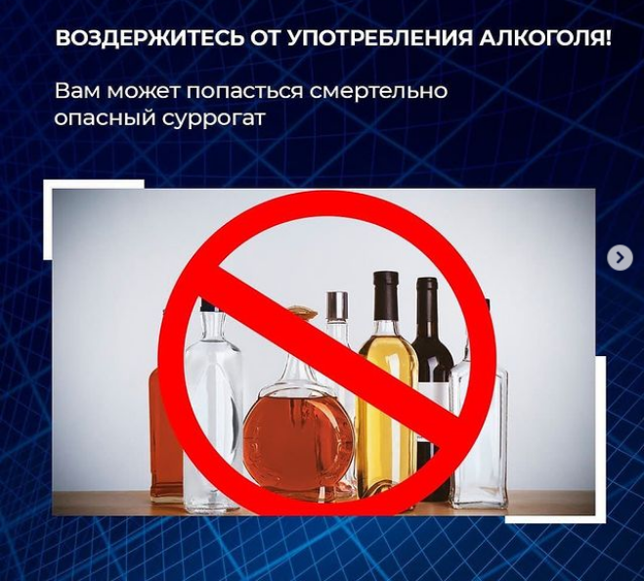
На востоке Оренбуржья - массовое отравление суррогатным алкоголем. По последним данным, отравились 33 человека, из них 17 погибли.
В организмах умерших обнаружили метанол - чрезвычайно ядовитое вещество. Его концентрация превышала смертельную дозу в 3-5 раз.
Просим вас в ближайшее время воздержаться от употребления алкоголя! Это может спасти вам жизнь!

